

Documentación para aplicación móvil de mensajería instantánea *merixo* como proyecto para las materias de

Desarrollo de sistemas en red

Académico:

Desarrollo de aplicaciones

Académico:

Realizado por:

Alberto de Jesús Sánchez López

Contenido

Especificación de diseño 7

Descripción de proyecto 7

Lista de requerimientos 9

Funcionales 9

Diagrama de casos de uso 11

Caso de uso: Iniciar sesión 12

Descripción 12

Diagrama de robustez 14

Prototipo 15

Caso de uso: Registrarse en sistema 19

Descripción 19

Diagrama de robustez 20

Prototipo 22

Caso de uso: Configurar perfil 27

Descripción 27

Diagrama de robustez 29

Prototipo 30

Caso de uso: Agregar nombre 32

Descripción 32

Diagrama de robustez 34

Prototipo 35

Caso de uso: Agregar foto de perfil 38

Descripción 38

Diagrama de robustez 40

Prototipo 41

Caso de uso: Agregar estado 46

Descripción 46

Diagrama de robustez 48

Prototipo 49

Caso de uso: Administrar historias 52

Descripción 52

Diagrama de robustez 54

Prototipo 55

Caso de uso: Subir historia 57

Descripción 57

Diagrama de robustez 59

Prototipo 60

Caso de uso: Comentar historia 65

Descripción 65

Diagrama de robustez 67

Prototipo 68

Caso de uso: Reaccionar a historia 71

Descripción 71

Diagrama de robustez 73

Prototipo 74

Caso de uso: Eliminar historia 78

Descripción 78

Diagrama de robustez 78

Prototipo 78

Caso de uso: Guardar historia en favorito 78

Descripción 78

Diagrama de robustez 78

Prototipo 78

Caso de uso: Visualizar historias en favoritos 79

Descripción 79

Diagrama de robustez 79

Prototipo 79

Caso de uso: Iniciar chat 79

Descripción 79

Diagrama de robustez 79

Prototipo 79

Caso de uso: Eliminar chat /Almacenar 80

Descripción 80

Diagrama de robustez 80

Prototipo 80

Caso de uso: Enviar mensaje alt enviar nota de voz 80

Descripción 80

Diagrama de robustez 80

Prototipo 80

Caso de uso: Editar mensaje 81

Descripción 81

Diagrama de robustez 81

Prototipo 81

Caso de uso: Eliminar mensaje 81

Descripción 81

Diagrama de robustez 81

Prototipo 81

Caso de uso: Visualizar historias 82

Descripción 82

Diagrama de robustez 82

Prototipo 82

Caso de uso: Eliminar historia 82

Descripción 82

Diagrama de robustez 82

Prototipo 82

Caso de uso: Suspender cuenta 83

Descripción 83

Diagrama de robustez 83

Prototipo 83

Caso de uso: Visualizar contactos 83

Descripción 83

Diagrama de robustez 83

Prototipo 83

Caso de uso: Añadir contacto 84

Descripción 84

Diagrama de robustez 84

Prototipo 84

Caso de uso: Eliminar contacto 84

Descripción 84

Diagrama de robustez 84

Prototipo 84

Diagrama de clases 85

Diagrama relacional 85

Diagrama de despliegue 85

Plan de pruebas 85

Preparación de servers hasta despliegue 85

Preparación de server rest con django y mysql 85

Preparación de servicios grpc con go 86

Especificación y justificación de herramientas utilizadas 86

BetterCodeHub para análisis estático y seguimiento de buenas prácticas 86

Flutter para aplicación móvil 86

Sentry.io para logging de errores detallado 86

Mailgun.com como interfaz para envío de correos 86

Travis CI para integración continua 86

Git y GitHub para source control 86

Bibliografía 86

# Especificación de diseño

## Descripción de proyecto

El proyecto consiste en crear una aplicación móvil de mensajería instantánea con las siguientes funcionalidades.

Funcionalidad requerida

1. Cliente móvil
2. Autenticación
3. Perfil de usuario
   1. Nombre de usuario
   2. Foto de perfil
   3. Estado
4. Feed de fotos
   1. Subir fotos
   2. Comentar
   3. Reaccionar
   4. Eliminar
   5. Guardar en favoritos
   6. Ver favoritos
5. Chat
   1. Personal
   2. Grupal (opcional)
6. Envío de mensajes
   1. Texto
   2. Notas de voz
7. Almacenar chats
8. Eliminar / Editar mensajes
9. Enviar mensajes sin conexión (cuando se vuelva a tener conexión se enviará)
10. Moderador
    1. Revisar contenidos
    2. Eliminar contenidos
    3. Suspender cuentas

Restricciones:

* *Habrá un servidor que proveerá de servicios de autenticación, autorización mediante un API Rest, un servidor que brinde comunicación mediante gRPC opcional (servidor de almacenamiento (fotos, chats)). Hecho en una tecnología diferente a Java.*
* Habrá una aplicación móvil en Android (Java) como cliente.

## Lista de requerimientos

### Funcionales

|  |  |
| --- | --- |
| Identificador | Requerimiento |
| RE-01 | Sistema le permite al usuario registrarse para utilizar el sistema |
| RE-02 | Sistema le permite al usuario autentificarse para utilizar el sistema |
| RE-03 | Sistema le permite al usuario agregar nombre de usuario |
| RE-04 | Sistema le permite al usuario agregar foto de perfil |
| RE-05 | Sistema le permite al usuario agregar estado |
| RE-06 | Sistema le permite al usuario administrar sus historias |
| RE-07 | Sistema le permite al usuario subir historia |
| RE-08 | Sistema le permite al usuario comentar historia |
| RE-09 | Sistema le permite al usuario reaccionar a historia |
| RE-10 | Sistema le permite al usuario eliminar historia |
| RE-11 | Sistema le permite al usuario guardar historia en favoritos |
| RE-12 | Sistema le permite al usuario ver historias favoritas |
| RE-13 | Sistema le permite al usuario enviar mensajes y recibir mensajes |
| RE-14 | Sistema le permite al usuario eliminar mensajes |
| RE-15 | Sistema le permite al usuario editar mensajes |
| RE-17 | Sistema le permite al usuario iniciar y eliminar chats |
| RE-18 | Sistema le permite al usuario enviar nota de voz |
| RE-19 | Sistema le permite al usuario almacenar chat |
| RE-20 | Sistema le permite al administrador visualizar todas las historias |
| RE-21 | Sistema le permite al administrador suspender cuenta |
| RE-22 | Sistema le permite al administrador eliminar cuenta} |

## Diagrama de casos de uso

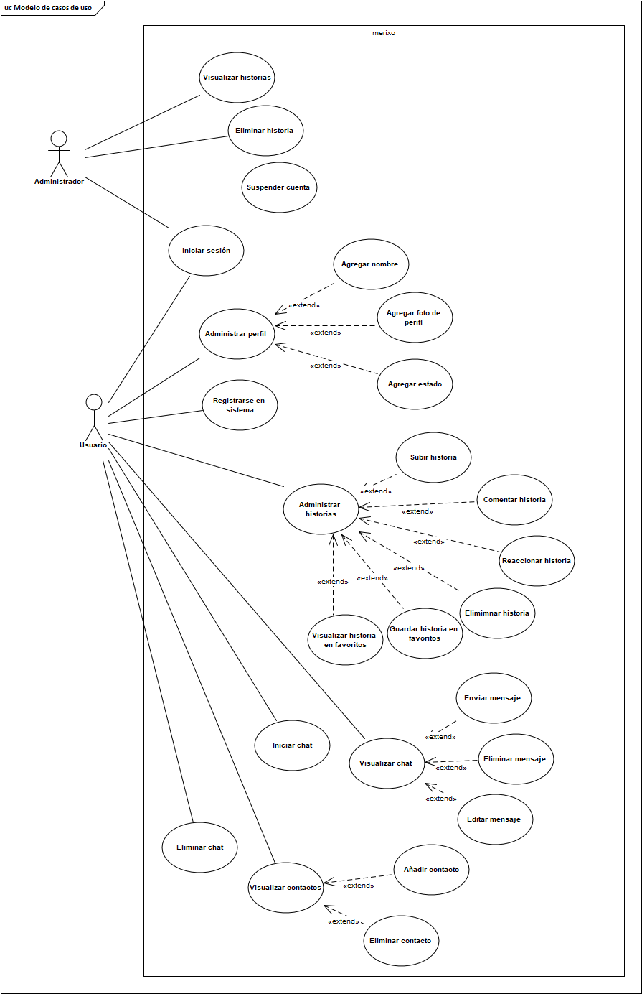

## Caso de uso: Iniciar sesión

### Descripción

|  |  |
| --- | --- |
| **­­ID:** | CU01 |
| **Nombre:** | Iniciar sesión |
| **Autor(es):** | Alberto de Jesús Sánchez López |
| **Fecha de creación:** | 02/10/2019 |
| **Fecha de actualización:** | 02/10/2019 |
| **Actor(es):** | Usuario de sistema:   * Administrador * Usuario |
| **Descripción:** | Permite al usuario de sistema iniciar una sesión para utilizar las funcionalidades de merixo, |
| **Precondiciones:** | El usuario de sistema inició merixo desde el menú del teléfono. |
| **Flujo Normal:** | 1. El cliente muestra la ventana “GUI Iniciar sesión”con el formato para ingresar:  * Usuario * Contraseña.   Y el botón “Ingresar”   1. El usuario de sistema ingresa los datos requeridos y selecciona “Ingresar”. 2. El cliente valida los datos ingresados. [FA-01] 3. El cliente se conecta al servidor para validar la existencia de los datos. [EX-1][FA-02] 4. El sistema recupera los datos del usuario ingresado y despliega “GUI Menú Usuario” 5. Caso de uso termina. |
| **Flujos Alternos:** | FA01: Datos ingresados son inválidos   1. El cliente limpia los campos ingresados y despliega el mensaje “Los datos ingresados son inválidos”.   FA02: Cuenta no está confirmada en correo   1. El cliente limpia los campos ingresados y despliega el mensaje “Tu cuenta no ha sido confirmada, por favor revisa tu correo “. |
| **Excepciones:** | EX01: No es posible acceder al sistema   1. El cliente muestra el mensaje “No es posible acceder a merixo en este momento, inténtelo más tarde “. |
| **Prioridad:** | Alta |
| **Requerimientos** |  |

### Diagrama de robustez

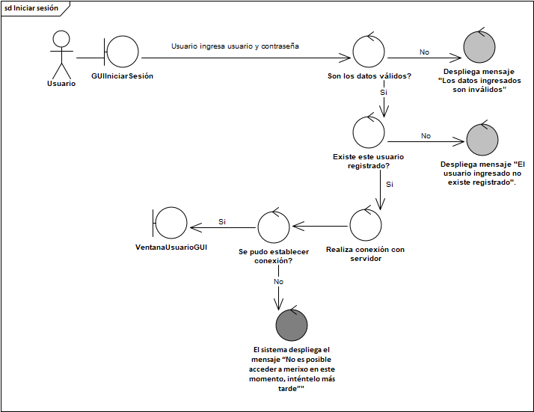

### Prototipo

Flujo normal

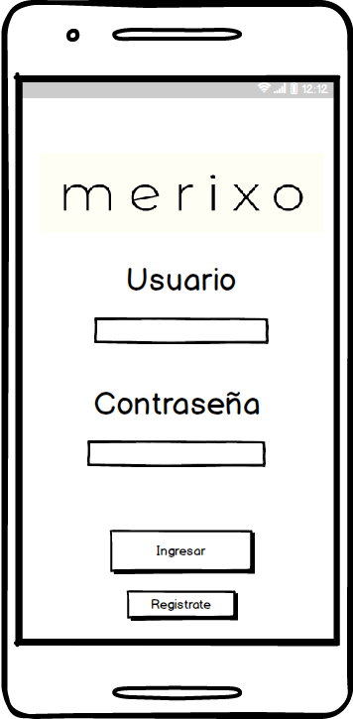

Flujo alterno

[FA-01]

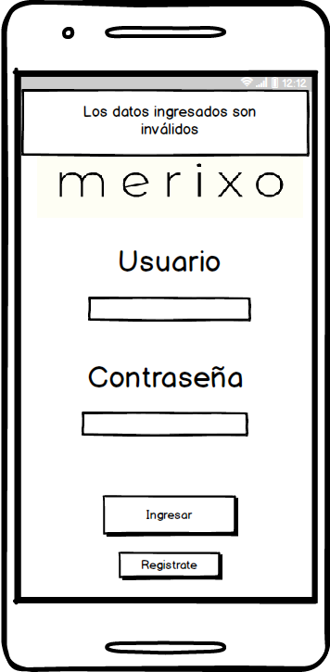

[FA-02]

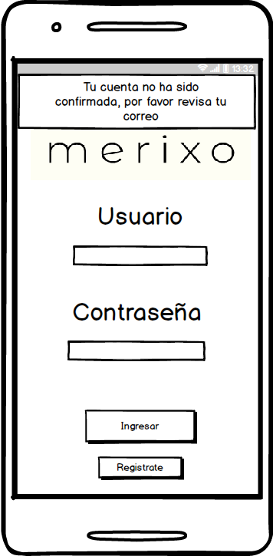

Excepciones

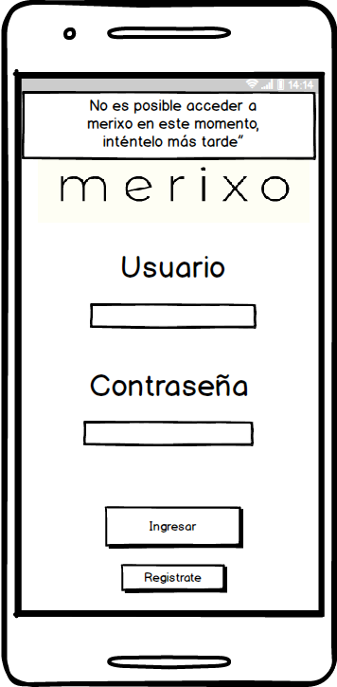

## Caso de uso: Registrarse en sistema

### Descripción

|  |  |
| --- | --- |
| **­­ID:** | CU02 |
| **Nombre:** | Registrarse en sistema |
| **Autor(es):** | Alberto de Jesús Sánchez López |
| **Fecha de creación:** | 03/10/2019 |
| **Fecha de actualización:** |  |
| **Actor(es):** | Usuario |
| **Descripción:** | Permite al usuario de sistema registrarse para poder utilizar las funcionalidades de merixo. |
| **Precondiciones:** | El usuario de seleccionó “Registrarte” desde la ventana “GUI Iniciar sesión” |
| **Flujo Normal:** | 1. El cliente muestra la ventana “GUI Registrarse en Sistema “con el formato para ingresar:  * Usuario * * Contraseña * * Nombre * * Correo *   Y el botón “Registrarse”   1. El usuario registra los datos y selecciona “Registrarse” 2. El cliente valida los datos ingresados. [FA-01] 3. El cliente se conecta al servidor para validar la existencia de los datos. [EX-1] [FA-02] [FA-03] 4. Caso de uso termina. |
| **Flujos Alternos:** | FA01: Datos ingresados son inválidos   1. El cliente dibuja los campos despliega el mensaje “Los datos ingresados son inválidos o están vacíos”   FA02: Usuario ingresado ya existe   1. El cliente limpia el campo de usuario. 2. El cliente dibuja en el campo de usuario de rojo y escribe: “Usuario existe”   FA03: Correo ingresado ya existe   1. El cliente limpia el campo de correo. 2. El cliente dibuja en el campo de correo de rojo y escribe: “Correo existe” |
| **Excepciones:** | EX01: No es posible acceder al sistema   1. El cliente muestra el mensaje “No es posible acceder a merixo en este momento, inténtelo más tarde “. |
| **Prioridad:** | Alta |

### Diagrama de robustez

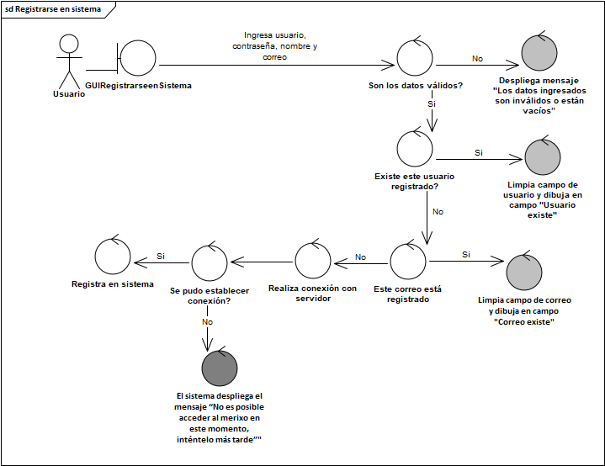

### Prototipo

Flujo normal

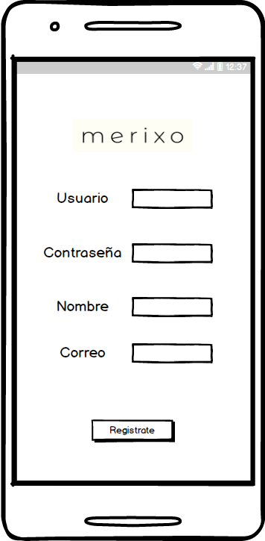

Flujo alterno

[FA-01]

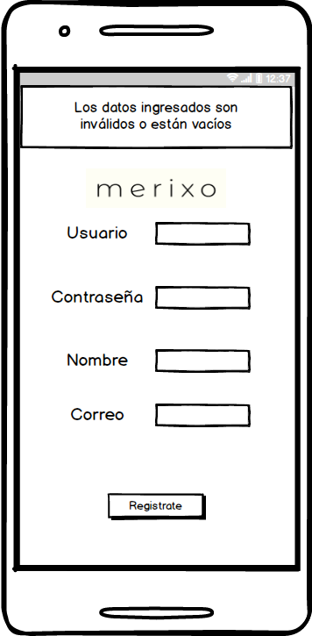

[FA-02]

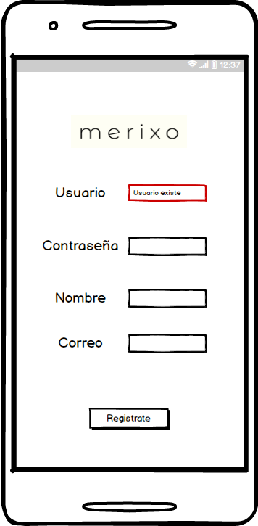

[FA-03]

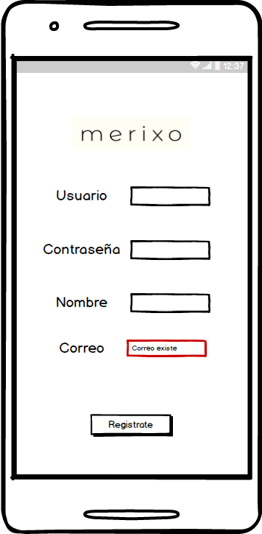

Excepciones

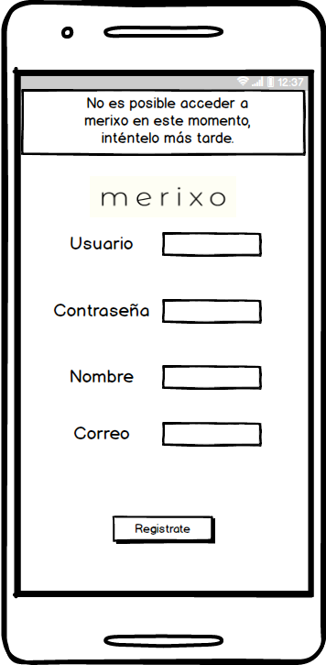

## Caso de uso: Configurar perfil

### Descripción

|  |  |
| --- | --- |
| **­­ID:** | CU03 |
| **Nombre:** | Configurar perfil |
| **Autor(es):** | Alberto de Jesús Sánchez López |
| **Fecha de creación:** | 04/10/2019 |
| **Fecha de actualización:** | 04/10/2019 |
| **Actor(es):** | Usuario |
| **Descripción:** | Permite al usuario configurar la foto, estado y nombre de perfil de su cuenta en merixo. |
| **Precondiciones:** | El usuario seleccionó el engrane en el menú “GUI Inicio Merixo”. |
| **Flujo Normal:** | 1. El cliente se conecta con el servidor para obtener el nombre, foto y perfil de usuario. [EX-1] 2. El cliente muestra la interfaz “GUI Configurar perfil “con las opciones “Agregar nombre”, “Agregar foto de perfil “y” Agregar estado”. [FA-01] [FA-02] [FA-03] |
| **Flujos Alternos:** | FA01: Usuario selecciona agregar nombre   1. El usuario selecciona el campo para agregar nombre. 2. Caso de uso Agregar foto nombre inicia.   FA02: Usuario selecciona agregar foto de perfil   1. El usuario selecciona el campo para agregar foto de perfil. 2. Caso de uso Agregar foto de perfil inicia.   FA03: Usuario selecciona agregar estado   1. El usuario selecciona el campo para agregar estado. 2. Caso de uso Agregar estado inicia. |
| **Excepciones:** | EX01: No es posible acceder al sistema   1. El cliente muestra el mensaje “No es posible acceder a merixo en este momento, inténtelo más tarde “. |
| **Prioridad:** | Alta |
| **Requerimientos** |  |

### Diagrama de robustez

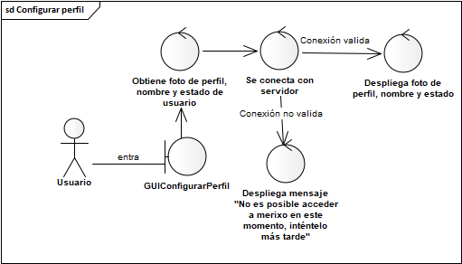

### Prototipo

Flujo normal

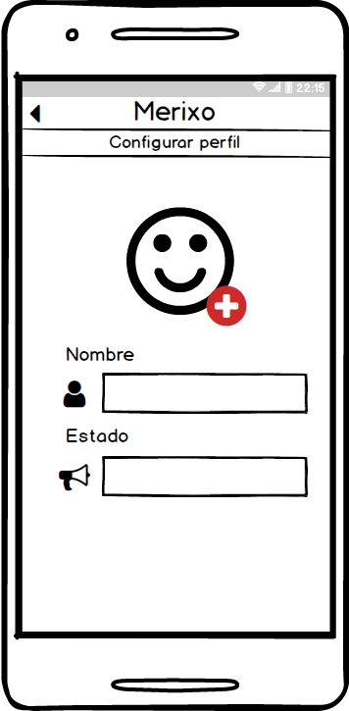

Excepciones

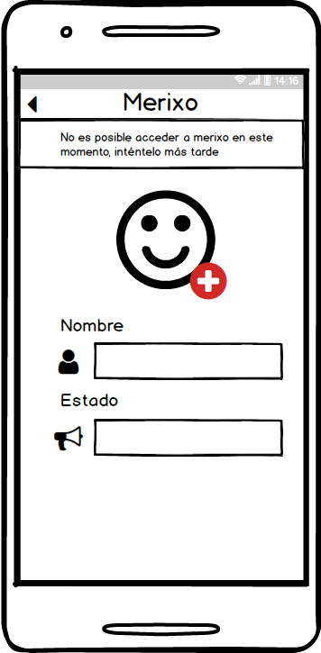

## Caso de uso: Agregar nombre

### Descripción

|  |  |
| --- | --- |
| **­­ID:** | CU04 |
| **Nombre:** | Agregar nombre |
| **Autor(es):** | Alberto de Jesús Sánchez López |
| **Fecha de creación:** | 04/10/2019 |
| **Fecha de actualización:** | 04/10/2019 |
| **Actor(es):** | Usuario |
| **Descripción:** | Permite al usuario agregar nombre de perfil de su cuenta en merixo. |
| **Precondiciones:** | El usuario seleccionó agregar nombre en el menú “GUI Configurar Perfil”. |
| **Flujo Normal:** | 1. El cliente despliega campo para agregar nombre y botón “Guardar”. 2. El usuario ingresa el nombre en campo y selecciona “Guardar”. 3. El cliente valida el dato ingresado en el campo. [FA-01] 4. El cliente se conecta con el servidor para guardar el nombre ingresado. [EX-01] 5. Caso de uso termina. |
| **Flujos Alternos:** | FA01: Dato inválidos   1. El cliente muestra el mensaje “Nombre inválido” elimina el dato ingresado. . |
| **Excepciones:** | EX01: No es posible acceder al sistema   1. El cliente muestra el mensaje “No es posible acceder a merixo en este momento, inténtelo más tarde “. |
| **Prioridad:** | Alta |
| **Requerimientos** |  |

### Diagrama de robustez

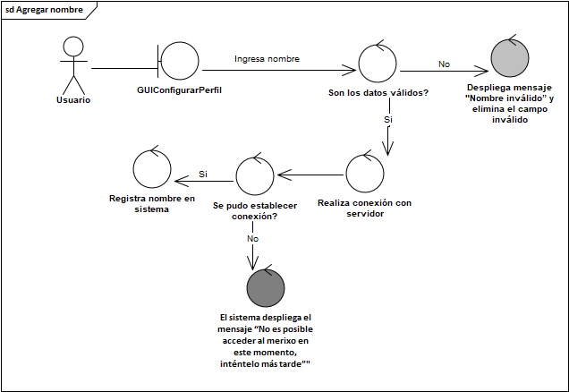

### Prototipo

Flujo normal

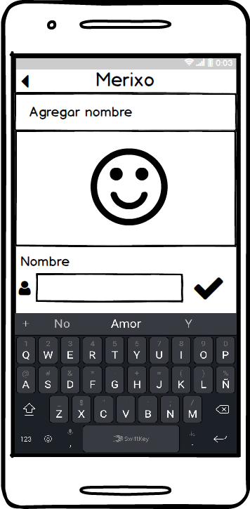

Flujo alterno

[FA-01]

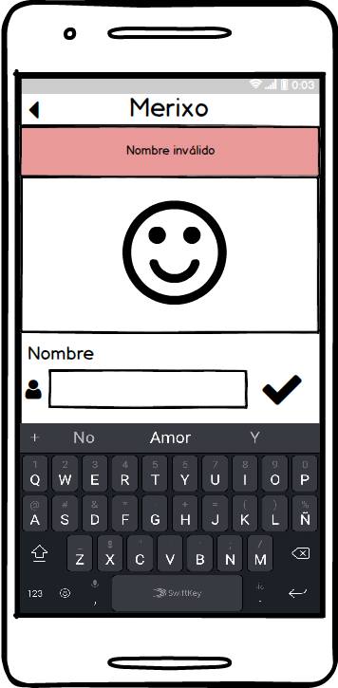

Excepciones

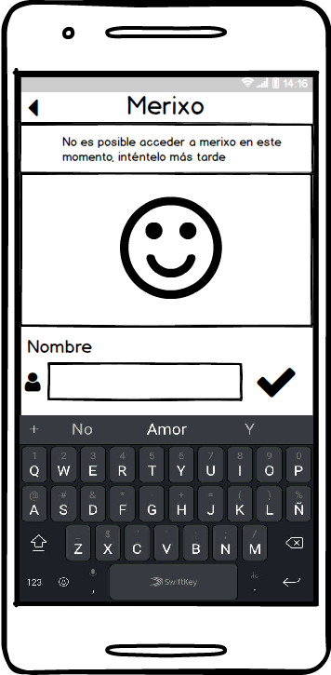

## Caso de uso: Agregar foto de perfil

### Descripción

|  |  |
| --- | --- |
| **­­ID:** | CU05 |
| **Nombre:** | Agregar foto de perfil |
| **Autor(es):** | Alberto de Jesús Sánchez López |
| **Fecha de creación:** | 04/10/2019 |
| **Fecha de actualización:** | 04/10/2019 |
| **Actor(es):** | Usuario |
| **Descripción:** | Permite al usuario agregar foto de perfil de su cuenta en merixo. |
| **Precondiciones:** | El usuario seleccionó agregar foto de perfil en el menú “GUI Configurar Perfil”. |
| **Flujo Normal:** | 1. El cliente despliega foto de perfil actual y el botón en forma de lápiz para cambiar foto. 2. El usuario selecciona botón en forma de “lápiz”. 3. El cliente muestra navegador de imágenes. [FA-01] 4. El usuario selecciona la foto. 5. El cliente muestra un previo de la foto con las opciones “agregar “y cancelar” 6. El usuario selecciona “agregar” [FA-02] 7. El cliente se conecta con el servidor para guardar la foto de perfil agregada. [EX-01] 8. Caso de uso termina. |
| **Flujos Alternos:** | FA01: Usuario selecciona cancelar   1. El cliente despliega la ventana “Gui Configurar perfil”. |
| **Excepciones:** | EX01: No es posible acceder al sistema   1. El cliente muestra el mensaje “No es posible acceder a merixo en este momento, inténtelo más tarde “. |
| **Prioridad:** | Alta |
| **Requerimientos** |  |

### Diagrama de robustez

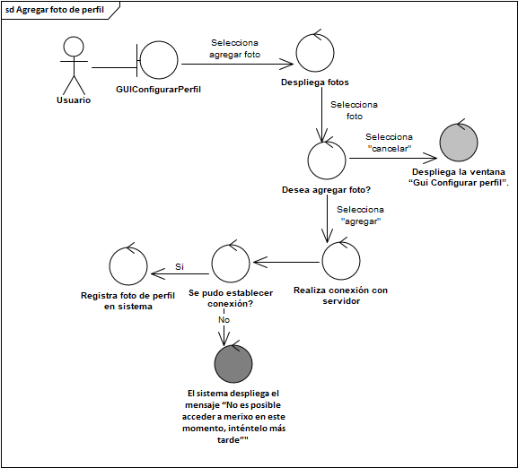

### Prototipo

Flujo normal

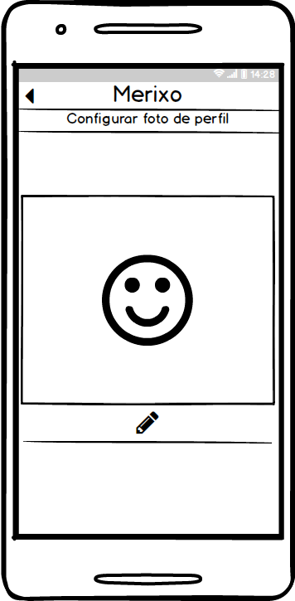

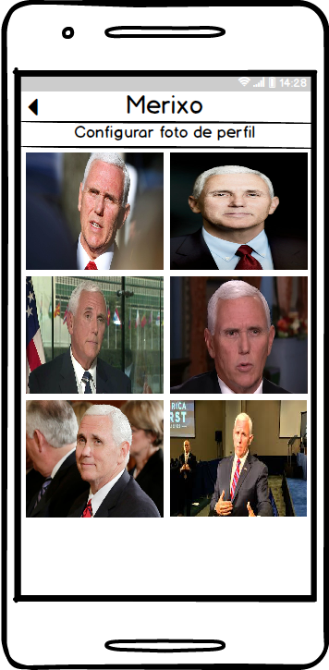

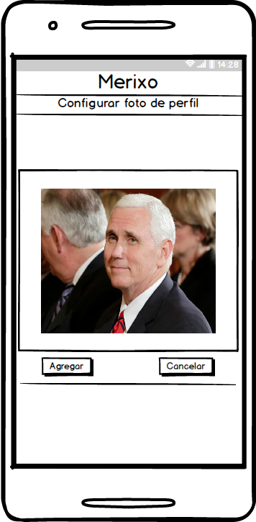

Flujo alterno

[FA-01]



Excepciones

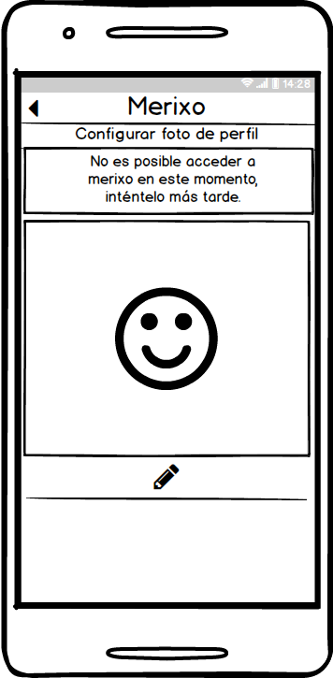

## Caso de uso: Agregar estado

### Descripción

|  |  |
| --- | --- |
| **­­ID:** | CU06 |
| **Nombre:** | Agregar estado |
| **Autor(es):** | Alberto de Jesús Sánchez López |
| **Fecha de creación:** | 04/10/2019 |
| **Fecha de actualización:** | 04/10/2019 |
| **Actor(es):** | Usuario |
| **Descripción:** | Permite al usuario agregar estado en su cuenta en merixo. |
| **Precondiciones:** | El usuario seleccionó agregar estado en el menú “GUI Configurar Perfil”. |
| **Flujo Normal:** | 1. El cliente despliega campo para agregar estado y botón “Guardar”. 2. El usuario ingresa el estado en campo y selecciona “Guardar”. 3. El cliente valida el dato ingresado en el campo. [FA-01] 4. El cliente se conecta con el servidor para guardar el estado ingresado. [EX-01] 5. Caso de uso termina. |
| **Flujos Alternos:** | FA01: Dato inválidos   1. El cliente muestra el mensaje “Estado inválido” elimina el dato ingresado. . |
| **Excepciones:** | EX01: No es posible acceder al sistema   1. El cliente muestra el mensaje “No es posible acceder a merixo en este momento, inténtelo más tarde “. |
| **Prioridad:** | Alta |
| **Requerimientos** |  |

### Diagrama de robustez

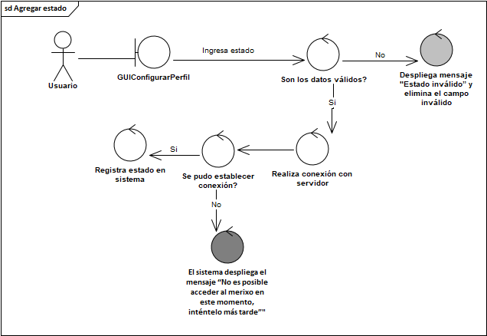

### Prototipo

Flujo normal

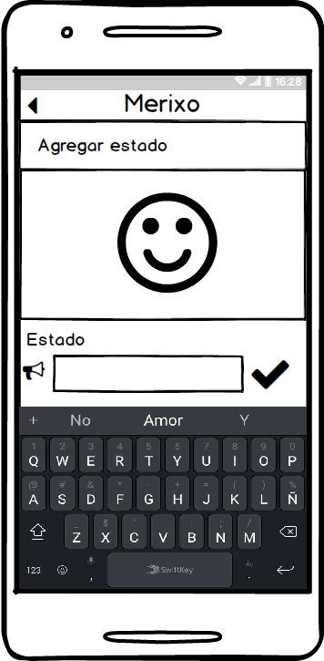

Flujo alterno

[FA-01]

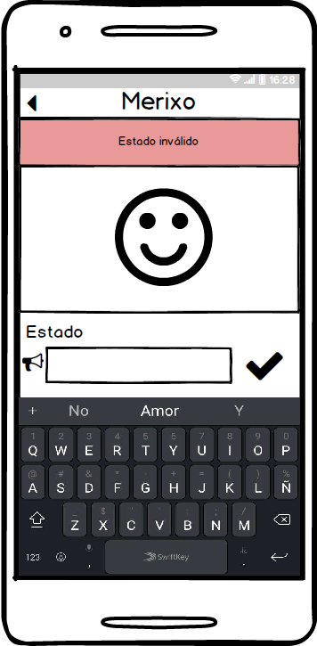

Excepciones

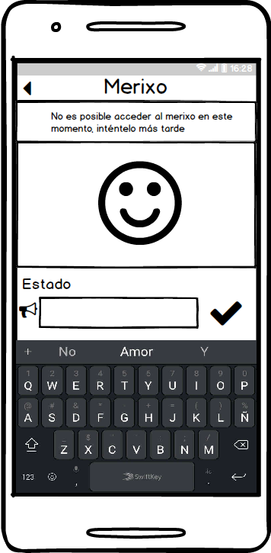

## Caso de uso: Administrar historias

### Descripción

|  |  |
| --- | --- |
| **­­ID:** | CU07 |
| **Nombre:** | Administrar historias |
| **Autor(es):** | Alberto de Jesús Sánchez López |
| **Fecha de creación:** | 04/10/2019 |
| **Fecha de actualización:** | 04/10/2019 |
| **Actor(es):** | Usuario |
| **Descripción:** | Permite al usuario subir una historia, agregar un comentario, agregar a favoritos, reaccionar y ver las historias de los contactos agregados. |
| **Precondiciones:** | 1. El usuario seleccionó feed en el menú “GUI Usuario”. 2. El usuario tiene contactos agregados. |
| **Flujo Normal:** | 1. El cliente despliega ventana “GUI Administrar historias “y recupera desde el servidor todas las historias agregadas por los contactos agregados.   [FA-01] [FA-02][FA-03] [FA-04] [EX-01]   1. Caso de uso termina. |
| **Flujos Alternos:** | FA01: Usuario desea seleccionar una historia   1. Si el usuario desea agregar una historia, selecciona el botón “Agregar historia”(Signo de más) 2. Inicia caso de uso “Subir historia”.   FA02: Usuario desea comentar una historia   1. Si el usuario desea agregar un comentario ar una historia, selecciona el campo de comentario. 2. Inicia caso de uso “Comentar historia”.   FA03 Usuario desea reaccionar a una historia   1. Si el usuario desea agregar una reacción ar una historia, selecciona el tipo de reacción que desea agregar.. 2. Inicia caso de uso “Reaccionar a historia”.   FA04 Usuario desea visualizar estados personales   1. Si el usuario desea visualizar lo estados personales selecciona el botón “Mis estados”.. 2. Inicia caso de uso “Visualizar historias en favoritos”. |
| **Excepciones:** | EX01: No es posible acceder al sistema   1. El cliente muestra el mensaje “No es posible acceder a merixo en este momento, inténtelo más tarde “. |
| **Prioridad:** | Alta |
| **Requerimientos** |  |

### Diagrama de robustez

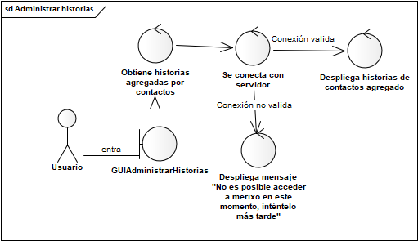

### Prototipo

Flujo normal

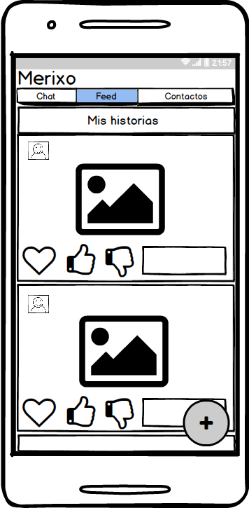

Excepciones

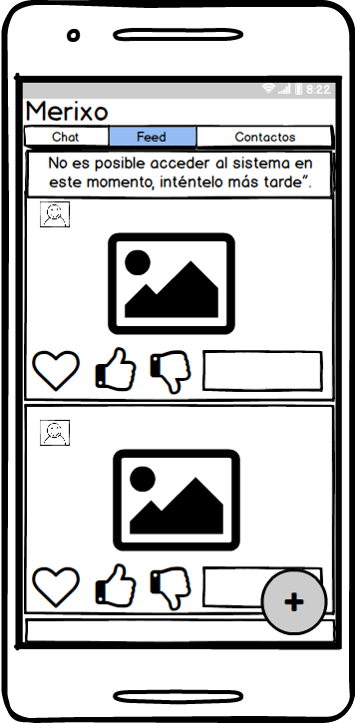

## Caso de uso: Subir historia

### Descripción

|  |  |
| --- | --- |
| **­­ID:** | CU08 |
| **Nombre:** | Subir historia |
| **Autor(es):** | Alberto de Jesús Sánchez López |
| **Fecha de creación:** | 04/10/2019 |
| **Fecha de actualización:** | 04/10/2019 |
| **Actor(es):** | Usuario |
| **Descripción:** | Permite al usuario subir una historia, |
| **Precondiciones:** | 1. El usuario seleccionó “Agregar historia”(Signo de más) en “GUI Usuario”. |
| **Flujo Normal:** | 1. El cliente despliega ventana “GUI Subir historia “y despliega buscador en galería para seleccionar una imagen. 2. El usuario selecciona la foto. 3. El cliente muestra un previo de la foto con las opciones “agregar “y cancelar” 4. El usuario selecciona “agregar” [FA-01] 5. El cliente despliega campo para agregar título de historia y los botones “Guardar “y “Cancelar”. [FA-01]. 6. El usuario ingresa el estado en campo y selecciona “Guardar”. 7. El cliente valida el dato ingresado en el campo. [FA-02] 8. El cliente se conecta con el servidor para guardar el estado ingresado. [EX-01] |
| **Flujos Alternos:** | FA01: Usuario selecciona cancelar   1. El cliente despliega la ventana “GUI Usuario”.   FA02: Dato inválidos   1. El cliente muestra el mensaje “Título inválido” elimina el dato ingresado. . |
| **Excepciones:** | EX01: No es posible acceder al sistema   1. El cliente muestra el mensaje “No es posible acceder a merixo en este momento, inténtelo más tarde “. |
| **Prioridad:** | Alta |
| **Requerimientos** |  |

### Diagrama de robustez

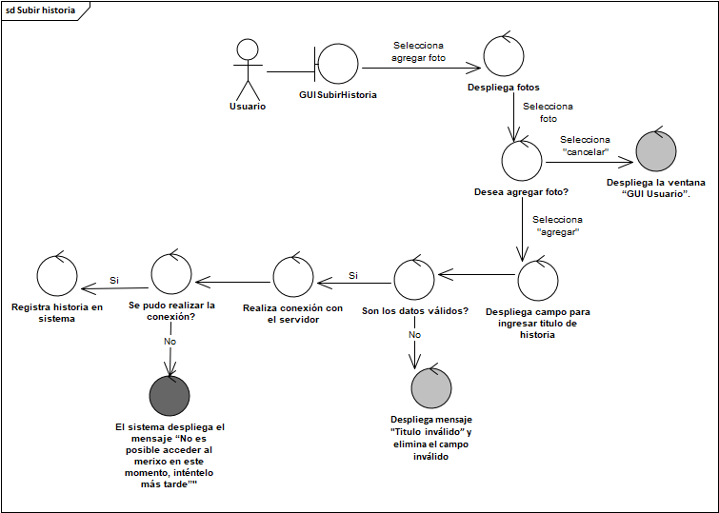

### Prototipo

Flujo normal

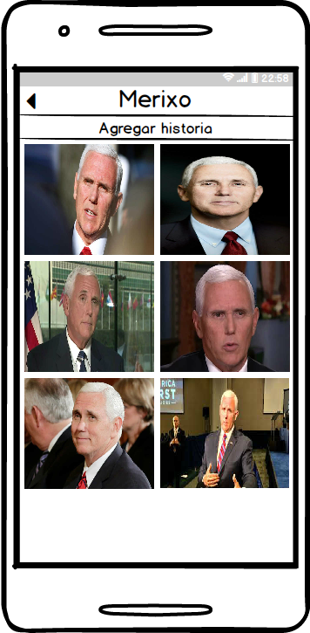

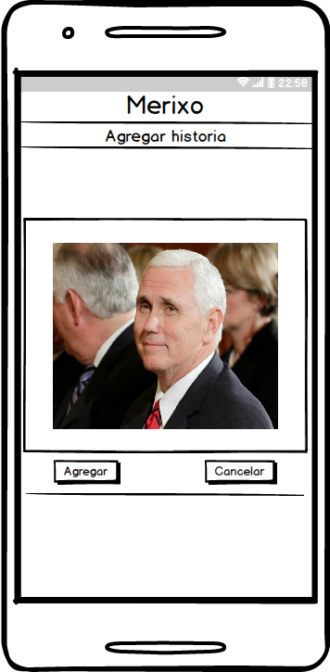

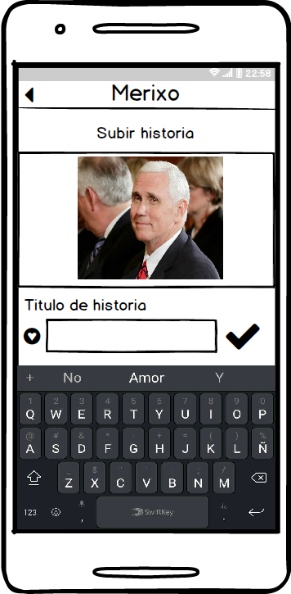

Flujo alterno

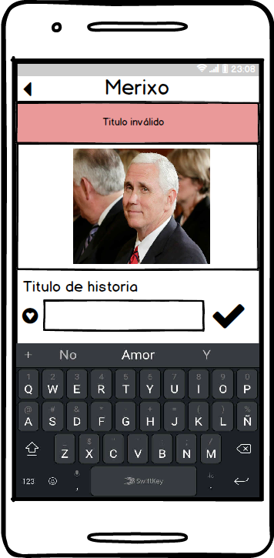

Excepciones

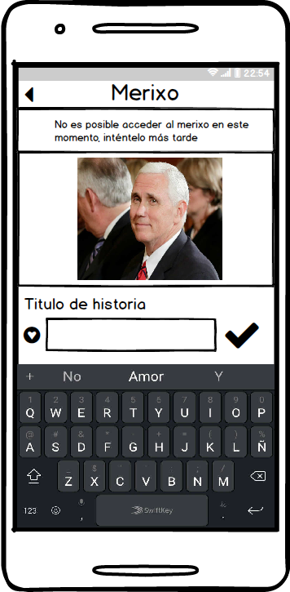

## Caso de uso: Comentar historia

### Descripción

|  |  |
| --- | --- |
| **­­ID:** | CU09 |
| **Nombre:** | Comentar historia. |
| **Autor(es):** | Alberto de Jesús Sánchez López |
| **Fecha de creación:** | 04/10/2019 |
| **Fecha de actualización:** | 04/10/2019 |
| **Actor(es):** | Usuario |
| **Descripción:** | Permite al usuario subir una historia. |
| **Precondiciones:** | El usuario seleccionó feed en la ventana “GUI Usuario”. |
| **Flujo Normal:** | 1. El cliente despliega ventana “GUI Usuario “con historias recuperadas del servidor desplegadas. 2. El usuario selecciona campo de comentario en la historia. 3. El cliente recupera del servidor los comentarios agregados a la historia y los datos de la historia, para después mostrarlos en la ventana “GUI Historia”. [EX-01] 4. El usuario ingresa el comentario en campo y selecciona “Publicar”. 5. El cliente se conecta con el servidor para guardar el estado ingresado. [EX-01] |
| **Flujos Alternos:** |  |
| **Excepciones:** | EX01: No es posible acceder al sistema   1. El cliente muestra el mensaje “No es posible acceder a merixo en este momento, inténtelo más tarde “. |
| **Prioridad:** | Alta |
| **Requerimientos** |  |

### Diagrama de robustez

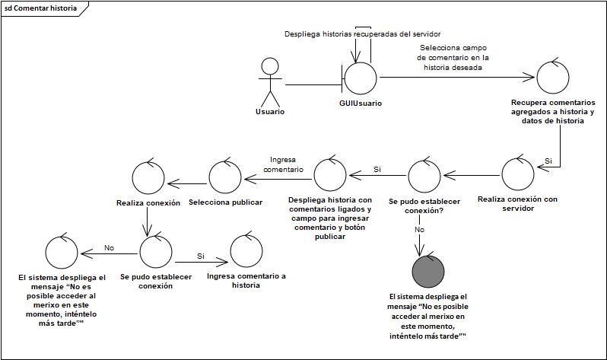

### Prototipo

Flujo normal

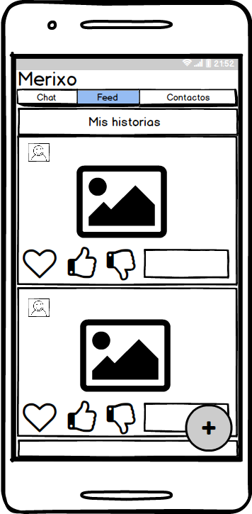

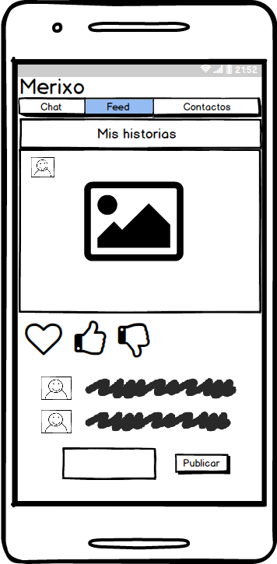

Excepciones

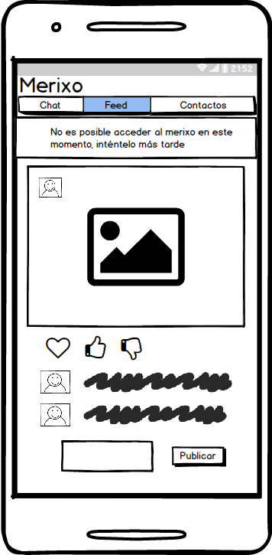

## Caso de uso: Reaccionar a historia

### Descripción

|  |  |
| --- | --- |
| **­­ID:** | CU10 |
| **Nombre:** | Reaccionar a historia |
| **Autor(es):** | Alberto de Jesús Sánchez López |
| **Fecha de creación:** | 04/10/2019 |
| **Fecha de actualización:** | 04/10/2019 |
| **Actor(es):** | Usuario |
| **Descripción:** | Permite al usuario subir una historia. |
| **Precondiciones:** | El usuario seleccionó feed en la ventana “GUI Usuario”. |
| **Flujo Normal:** | 1. El cliente despliega ventana “GUI Usuario “con historias recuperadas del servidor desplegadas. 2. El usuario selecciona historia 3. El cliente recupera del servidor los comentarios agregados a la historia y los datos de la historia, para después mostrarlos en la ventana “GUI Historia”. [EX-01] 4. El usuario selecciona “Me gusta “ .[FA-01] 5. El cliente se conecta con el servidor para guardar la reacción ingresada y colorea de verde el ícono de “Me gusta”. [EX-01] 6. Caso de uso termina. |
| **Flujos Alternos:** | FA01: Usuario selecciona No me gusta   1. El usuario selecciona “Me gusta “ 2. El cliente se conecta con el servidor para guardar la reacciónón ingresada y colorea de verde el ícono de “No mee gusta”.. [EX-01] |
| **Excepciones:** | EX01: No es posible acceder al sistema   1. El cliente muestra el mensaje “No es posible acceder a merixo en este momento, inténtelo más tarde “. |
| **Prioridad:** | Alta |
| **Requerimientos** |  |

### Diagrama de robustez

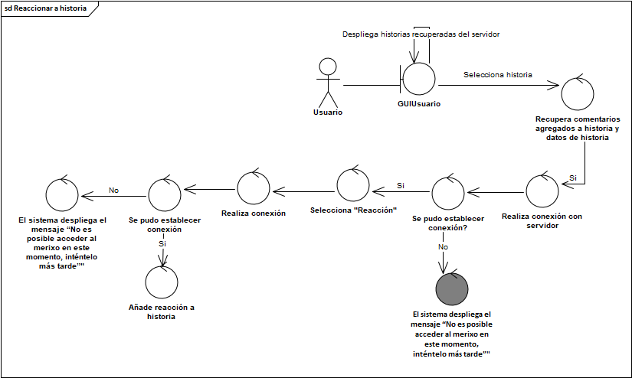

### Prototipo

Flujo normal

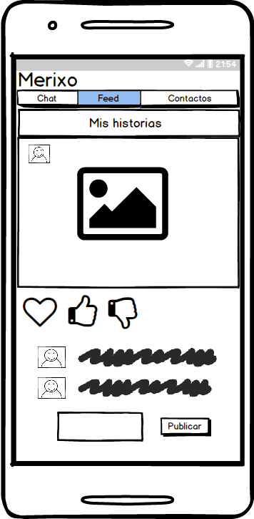

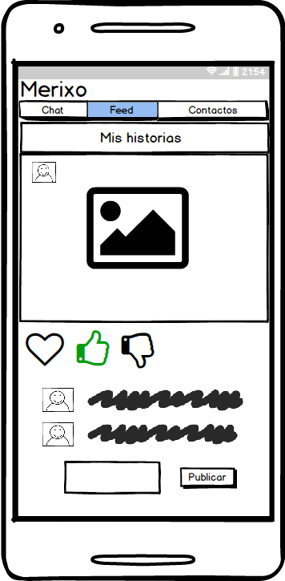

Flujo alterno

[FA-01]

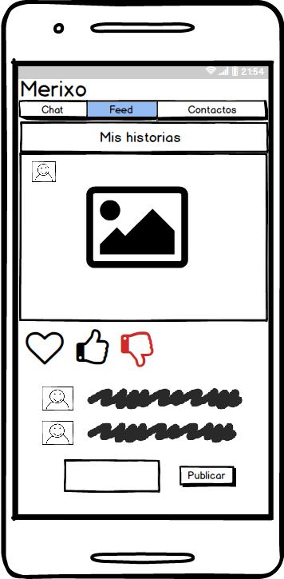

Excepciones

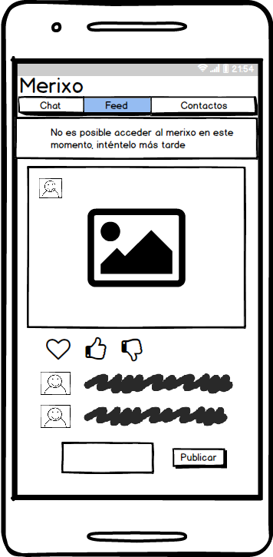

## Caso de uso: Eliminar historia

### Descripción

|  |  |
| --- | --- |
| **­­ID:** | CU11 |
| **Nombre:** | Eliminar historia |
| **Autor(es):** | Alberto de Jesús Sánchez López |
| **Fecha de creación:** | 04/10/2019 |
| **Fecha de actualización:** | 04/10/2019 |
| **Actor(es):** | Usuario |
| **Descripción:** | Permite al usuario subir una historia. |
| **Precondiciones:** | El usuario seleccionó feed en la ventana “GUI Usuario”. |
| **Flujo Normal:** | 1. El cliente despliega ventana “GUI Usuario “ con historias recuperadas del servidor desplegadas. 2. El usuario selecciona botón “Mis historias”. 3. El cliente recupera del servidor las historias guardadas en favorito, y las historias subidas por el usuario, para después mostrarlos en la ventana “GUI Mis estados”. [EX-01] 4. El usuario selecciona “Subidos “. 5. El cliente despliega una lista de estados subidos por el usuario con el título, la foto de la historia y un botón para eliminar dicha historia (botón de basura). 6. El usuario selecciona “Eliminar”. 7. El cliente se conecta con el servidor para eliminar la historia seleccionada. [EX-01] 8. Caso de uso termina. |
| **Excepciones:** | EX01: No es posible acceder al sistema   1. El cliente muestra el mensaje “No es posible acceder a merixo en este momento, inténtelo más tarde “. |
| **Prioridad:** | Alta |
| **Requerimientos** |  |

### Diagrama de robustez

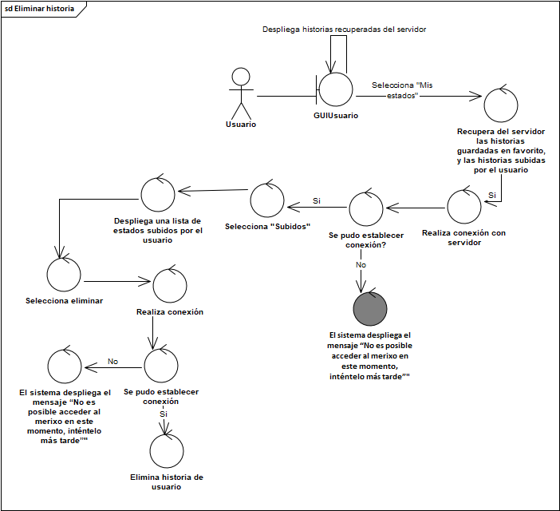

### Prototipo

Flujo normal

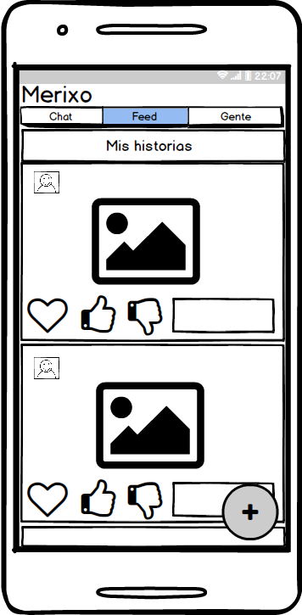

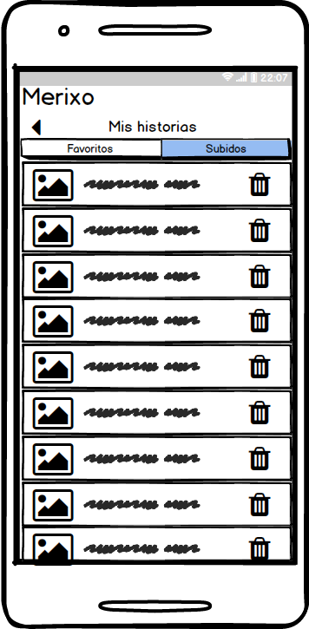

Excepciones

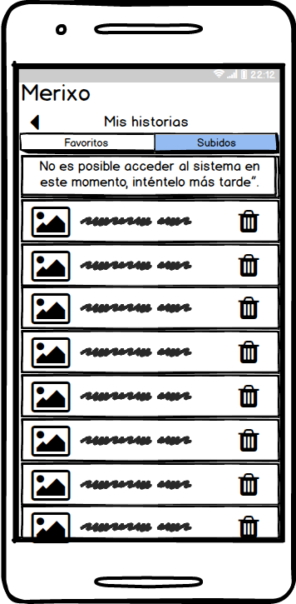

## Caso de uso: Guardar historia en favoritos

### Descripción

|  |  |
| --- | --- |
| **­­ID:** | CU12 |
| **Nombre:** | Guardar historia en favoritos |
| **Autor(es):** | Alberto de Jesús Sánchez López |
| **Fecha de creación:** | 16/10/2019 |
| **Fecha de actualización:** | 16/10/2019 |
| **Actor(es):** | Usuario |
| **Descripción:** | Permite al usuario guardar una historia en favoritos |
| **Precondiciones:** | El usuario seleccionó feed en la ventana “GUI Usuario”. |
| **Flujo Normal:** | 1. El cliente despliega ventana “GUI Usuario“ con historias recuperadas del servidor. 2. El usuario selecciona botón “Guardar” (Botón en forma de corazón). 3. El cliente se conecta con el servidor para añadir a favoritos la historia seleccionada. [EX-01] 4. Caso de uso termina. |
| **Excepciones:** | EX01: No es posible acceder al sistema   1. El cliente muestra el mensaje “No es posible acceder a merixo en este momento, inténtelo más tarde “. |
| **Prioridad:** | Alta |
| **Requerimientos** |  |

### Diagrama de robustez

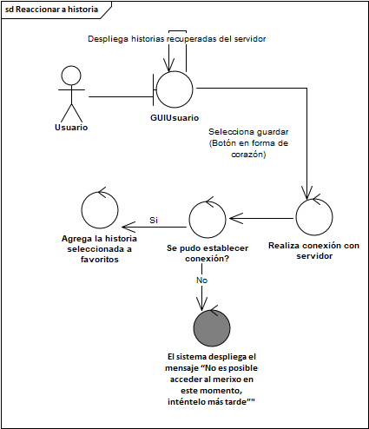

### Prototipo

Flujo normal

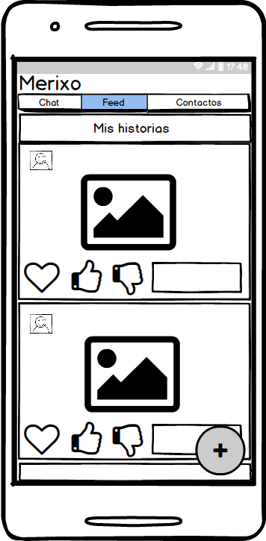

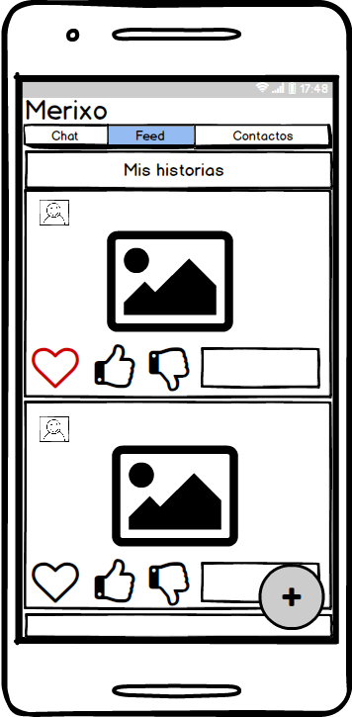

Excepciones

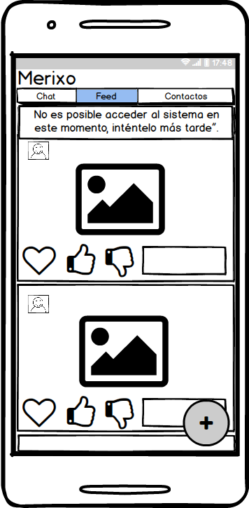

## Caso de uso: Visualizar historias en favoritos

### Descripción

|  |  |
| --- | --- |
| **­­ID:** | CU13 |
| **Nombre:** | Visualizar historias en favoritos |
| **Autor(es):** | Alberto de Jesús Sánchez López |
| **Fecha de creación:** | 16/10/2019 |
| **Fecha de actualización:** | 16/10/2019 |
| **Actor(es):** | Usuario |
| **Descripción:** | Permite al usuario visualizar las historias guardadas en favoritos. |
| **Precondiciones:** | El usuario seleccionó “Mis historias” en la ventana “GUI Usuario”. |
| **Flujo Normal:** | 1. El cliente despliega ventana “GUI Administrar historias “y recupera desde el servidor todas las historias en favoritos y las historias subidos por el usuario. [EX-01] 2. El usuario selecciona “Subidos “.[FA-01] 3. El cliente despliega una lista de estados subidos por el usuario con el título, la foto de la historia y un botón para eliminar dicha historia (botón de basura). |
| **Flujos Alternos:** | FA01: Usuario elimina historia de favoritos   1. El usuario selecciona “Eliminar “ () 2. El cliente se conecta con el servidor para guardar la reacciónón ingresada y colorea de verde el ícono de “No mee gusta”.. [EX-01] |
| **Excepciones:** | EX01: No es posible acceder al sistema   1. El cliente muestra el mensaje “No es posible acceder a merixo en este momento, inténtelo más tarde “. |
| **Prioridad:** | Alta |
| **Requerimientos** |  |

### Diagrama de robustez

### Prototipo

Flujo normal

Flujo alterno

[FA-01]

[FA-02]

Excepciones

## Caso de uso: Iniciar chat

### Descripción

### Diagrama de robustez

### Prototipo

Flujo normal

Flujo alterno

[FA-01]

[FA-02]

Excepciones

## Caso de uso: Eliminar chat /Almacenar

### Descripción

### Diagrama de robustez

### Prototipo

Flujo normal

Flujo alterno

[FA-01]

[FA-02]

Excepciones

## Caso de uso: Enviar mensaje alt enviar nota de voz

### Descripción

### Diagrama de robustez

### Prototipo

Flujo normal

Flujo alterno

[FA-01]

[FA-02]

Excepciones

## Caso de uso: Editar mensaje

### Descripción

### Diagrama de robustez

### Prototipo

Flujo normal

Flujo alterno

[FA-01]

[FA-02]

Excepciones

## Caso de uso: Eliminar mensaje

### Descripción

### Diagrama de robustez

### Prototipo

Flujo normal

Flujo alterno

[FA-01]

[FA-02]

Excepciones

## Caso de uso: Visualizar historias

### Descripción

### Diagrama de robustez

### Prototipo

Flujo normal

Flujo alterno

[FA-01]

[FA-02]

Excepciones

## Caso de uso: Eliminar historia

### Descripción

### Diagrama de robustez

### Prototipo

Flujo normal

Flujo alterno

[FA-01]

[FA-02]

Excepciones

## Caso de uso: Suspender cuenta

### Descripción

### Diagrama de robustez

### Prototipo

Flujo normal

Flujo alterno

[FA-01]

[FA-02]

Excepciones

## Caso de uso: Visualizar contactos

### Descripción

### Diagrama de robustez

### Prototipo

Flujo normal

Flujo alterno

[FA-01]

[FA-02]

Excepciones

## Caso de uso: Añadir contacto

### Descripción

### Diagrama de robustez

### Prototipo

Flujo normal

Flujo alterno

[FA-01]

[FA-02]

Excepciones

## Caso de uso: Eliminar contacto

### Descripción

### Diagrama de robustez

### Prototipo

Flujo normal

Flujo alterno

[FA-01]

[FA-02]

Excepciones

# Diagrama de clases

# Diagrama relacional

# Diagrama de despliegue

# Plan de pruebas

# Preparación de servers hasta despliegue

## Preparación de servidor rest con django y mysql

**Set up de server**

Creación de carpeta compartida entre Windows y Ubuntu 18.04 para agilizar el proceso de desarrollo por medio de Windows así como probar en un ambiente idéntico al elegido para producción.

# Especificación y justificación de herramientas utilizadas

## BetterCodeHub para análisis estático y seguimiento de buenas prácticas

## Flutter para aplicación móvil

## Sentry.io para logging de errores detallado

## Mailgun.com como interfaz para envío de correos

## Travis CI para integración continua

## Git y GitHub para source control

# Bibliografía